Как не допустить нарушения осанки и плоскостопия у ребенка
Памятка для родителей

Не ограничивайте свободу движений ребенка: не держите во время прогулок ребенка за одну и ту же руку.
Следите за походкой ребенка:
– ребенок во время ходьбы не должен разворачивать стопы внутрь или наружу;
– учите ставить стопы параллельно, удерживать вертикальную ось тела.
Выбирайте удобную обувь: не стягивайте ноги тесными носками, ботинками.
Организуйте ходьбу по разным поверхностям: босиком по земле, траве, песку, гальке, по коврикам с рельефными поверхностями.
Учите правильно стоять: прямо, но свободно, тяжесть тела равномерно распределять на обе ноги.
Учите правильно сидеть:
– прямо, не сгибая туловище;
– голову можно слегка наклонить вперёд, ноги упереть в пол всей стопой и согнуть в тазобедренных, коленных и голеностопных суставах под прямыми углами, спину опереть на спинку стула;
– нельзя сидеть, положив ногу на ногу, убирать ноги под сиденье, опираться на одну руку, поворачивая плечо.
Как подобрать спортивные занятия. Рано отдавать ребенка в спортивную секцию не нужно. Оптимальный возраст – 5, 6 лет. В этот возрастной период уже можно оценить уровень физической подготовки ребенка и наличие патологий. Если у дошкольника есть нарушения осанки, развит сколиоз, то горнолыжный спорт или гимнастика ему не подойдут, а вот плавание или конный вид спорта принесут пользу.
Какие двигательные упражнения укрепляют спину и стопы. Чаще водите ребенка на детские площадки, которые оборудованы специальными спортивными комплексами и адаптированы к росту ребенка. Желательно обеспечить ему активную физическую деятельность на улице и дома. В домашних условиях можно использовать детские спортивные комплексы – шведскую лестницу, перекладину, кольца.
Как подобрать обувь. При выборе обуви необходимо следить, чтобы расстояние между концом самого длинного пальца и носком ботинка или туфли составляло примерно один сантиметр. Задник у новой обуви должен быть достаточно жёстким, чтобы удерживать пятку в правильном положении. Подошва должна быть эластичной и не препятствовать колыханию стопы при ходьбе. Рекомендуется небольшой – 2–3 см – каблучок.
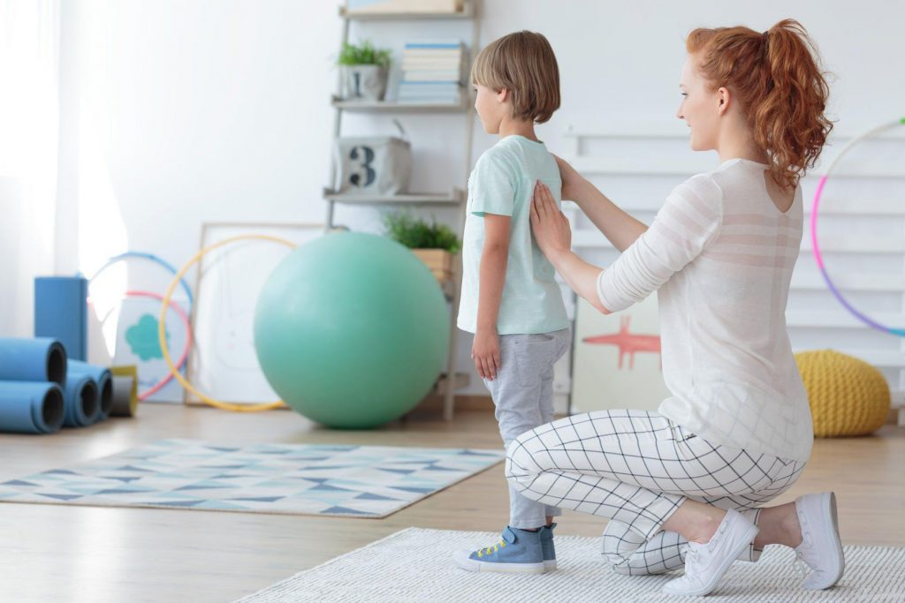
В какой позе должен спать ребенок.
Следите, чтобы ребенок спал в правильной позе на боку или на спине. Ребенок должен лежать прямо, не провисать, сохранять физиологические изгибы. Матрац должен быть полужёстким, упругим, с учетом массы тела ребенка. Чем легче ребенок, тем мягче может быть матрац. Подушка должна быть небольшой и упругой.

